

**SEMANA SANTA 2020 EN CASA**

A quiénes no pueden *acercarse a celebrar la Semana Santa en los templos, les ofrecemos este material para que la celebren en sus casas.*

**Volvemos la mirada al Pueblo de Israel que en sus casas celebraba la Pascua del Señor o la primitiva Iglesia que se reunían en las casas para celebrar la Eucaristía:**

“Todos se reunían asiduamente para escuchar la enseñanza de los Apóstoles y participar en la vida común, en la fracción del pan y en las oraciones.” (Hch.2,42)

Que en esta Semana Santa **cada casa se convierta en una Iglesia doméstica** donde el Señor se hace presente y quiere celebrar con nosotros la Vida que nos regala.

Que **cada hogar sea el templo donde se celebre** a Aquel que viene a renovar nuestras vidas y colmarnos con su paz y su amor.

Todos juntos pidamos al buen Dios que gracias a Jesús nos bendiga con el Espíritu de Vida que viene a renovar la tierra y nos regalemos unos a otros palabras y gestos de bondad.

[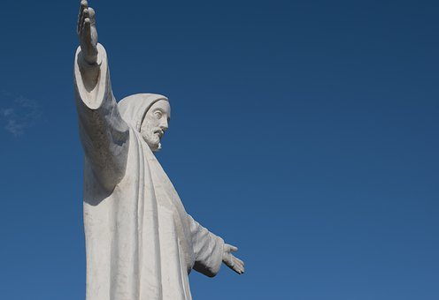](https://pixabay.com/es/photos/reyes-magos-cristo-blanco-jesucristo-4776737/)

**PASCUA DEL SEÑOR JESÚS**

Hacemos esta celebración en la noche del Sábado Santo o el Domingo de Pascua de mañana

Preparemos para esta celebración un altar (una mesa donde pongamos un mantel, una cruz que tengamos en casa o una imagen de Jesús y de la Virgen y velas sin encender y una vela sola diferente, si se puede, para usar como cirio pascual).

* Comenzamos esta celebración: En el nombre del Padre, del Hijo y del Espíritu Santo. Amén.
* Uno puede leer para los demás o para sí mismo:

El Viernes Jesús murió en la Cruz. Nosotros, más que llorar su muerte, la celebramos. Contemplamos a Dios crucificado. Esta noche (esta mañana) celebramos el mayor misterio del amor de Dios: su gloriosa Resurrección.

[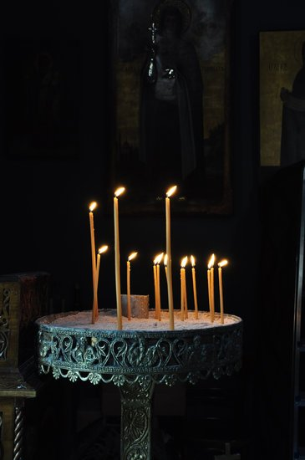](https://www.canva.com/photos/MABM1ydLk9Q-candle-stand-in-orthodox-church/?utm_medium=partner&utm_source=pixabay&utm_campaign=search_results&utm_term=vigilia%20pascual&utm_content=MABM1ydLk9Q)

* Tratando que en la habitación haya poca luz se enciende la vela principal
* A continuación, puesto de pie, se reza *el siguiente* Himno, tomado del que se reza en los templos una vez que el Cirio Pascual, que representa a Cristo Resucitado, Luz del mundo, ha sido ingresado en el Templo.

Si son varios pueden distribuirse la lectura alternada y sucesiva de las estrofas.

Que se alegre la tierra, inundada de tanta claridad,  
y que se sienta libre de la tiniebla que cubría el mundo entero.  
Alégrese también nuestra madre la Iglesia,  
revestida de luz tan brillante;  
  
En verdad es justo y necesario aclamar con nuestras voces  
y con todo el afecto del corazón  
a Dios invisible, el Padre todopoderoso,  
y a su único Hijo, nuestro Señor Jesucristo.  
  
Porque Él ha pagado por nosotros al eterno Padre la deuda de Adán  
y, derramando su sangre,  
canceló con misericordia el recibo del antiguo pecado.  
  
Porque estas son las fiestas de Pascua,  
en las que se inmola el verdadero Cordero,  
cuya sangre consagra las puertas de los fieles.  
  
Esta es la noche en que sacaste de Egipto a los israelitas, nuestros padres, y los hiciste pasar el mar Rojo por camino seco.  
  
Esta es la noche en que la columna de fuego  
iluminó las tinieblas del pecado.

Esta es la noche en que, por toda la tierra,  
los que confiesan su fe en Cristo  
son arrancados de la oscuridad del pecado,  
son restituidos a la gracia y agregados a los santos.  
  
Esta es la noche en que, rotas las cadenas de la muerte,  
Cristo asciende victorioso del abismo.  
  
¡Qué asombroso beneficio de tu amor por nosotros!  
¡Qué incomparable ternura y caridad!  
¡Para rescatar al esclavo, entregaste al Hijo!  
  
Necesario fue el pecado de Adán,  
que ha sido borrado por la muerte de Cristo.  
¡Feliz la culpa que mereció tal Redentor!  
  
Y así, esta noche santa ahuyenta los pecados, lava las culpas, devuelve la inocencia a los caídos,  
la alegría a los tristes.  
  
¡Qué noche tan dichosa en que se une el cielo con la tierra,  
lo humano y lo divino!  
En esta noche de gracia, acepta, Padre santo,  
esta alabanza que la santa Iglesia te ofrece.  
  
Te rogamos, Señor, que este cirio,  
arda en nuestro hogar,  
ese lucero que es Cristo, tu Hijo resucitado, que, al salir del sepulcro,  
brilla sereno para los hombres,  
y vive y reina por los siglos de los siglos. Amén.

* Luego uno puede leer para los demás o para sí mismo el Evangelio (Jn.20-1-18)

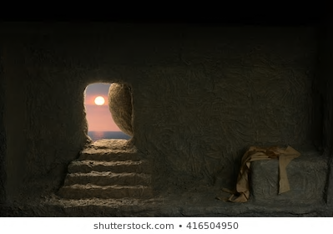

“El primer día de la semana, de madrugada, cuando todavía estaba oscuro, María Magdalena fue al sepulcro y vio que la piedra había sido sacada. Corrió al encuentro de Simón Pedro y del otro discípulo al que Jesús amaba, y les dijo: «Se han llevado del sepulcro al Señor y no sabemos dónde lo han puesto».

Pedro y el otro discípulo salieron y fueron al sepulcro. Corrían los dos juntos, pero el otro discípulo corrió más rápidamente que Pedro y llegó antes. Asomándose al sepulcro, vio las vendas en el suelo, aunque no entró. Después llegó Simón Pedro, que lo seguía, y entró en el sepulcro; vio las vendas en el suelo, y también el sudario que había cubierto su cabeza; éste no estaba con las vendas, sino enrollado en un lugar a parte. Luego entró el otro discípulo, que había llegado antes al sepulcro: él también vio y creyó. Todavía no habían comprendido que, según la Escritura, él debía resucitar de entre los muertos. Los discípulos regresaron entonces a su casa.

María se había quedado afuera, llorando junto al sepulcro. Mientras lloraba, se asomó al sepulcro y vio a dos ángeles vestidos de blanco, sentados uno a la cabecera y otro a los pies del lugar donde había sido puesto el cuerpo de Jesús. Ellos le dijeron: «Mujer, ¿por qué lloras?». María respondió: «Porque se han llevado a mi Señor y no sé dónde lo han puesto». Al decir esto se dio vuelta y vio a Jesús, que estaba allí, pero no lo reconoció. Jesús le preguntó: «Mujer, ¿por qué lloras? ¿A quién buscas?». Ella, pensando que era el cuidador de la huerta, le respondió: «Señor, si tú lo has llevado, dime dónde lo has puesto y yo iré a buscarlo». Jesús le dijo: «¡María!». Ella lo reconoció y le dijo en hebreo: «¡Raboní!», es decir «¡Maestro!». Jesús le dijo: «No me retengas, porque todavía no he subido al Padre. Ve a decir a mis hermanos: «Subo a mi Padre, el Padre de ustedes; a mi Dios, el Dios de ustedes». María Magdalena fue a anunciar a los discípulos que había visto al Señor y que él le había dicho esas palabras.”

* Al terminar la lectura se dice: Palabra del Señor y se responde: Gloria a Ti, Señor Jesús
* Reflexión

Hoy, en su casa, al encender la vela al inicio de este momento de oración, han repetido el gesto que se realiza en los templos al iniciar la celebración de la Vigilia Pascual. Estando el Templo a oscuras el sacerdote ingresa con el Cirio Pascual encendido y poco a poco se va iluminando todo el Templo. En la oscuridad se abre un camino: es Jesucristo Resucitado que nos ilumina.

Jesús es el Señor de la Vida que vence toda tiniebla, todo lo que ata e impide que el hombre crezca, y que los hombres verdaderamente se encuentren y sean capaces de compartir sinceramente y en paz los dones recibidos de Dios.

Ël nos ayuda a vencer las pequeñas muertes de nuestra vida cotidiana, para que crezca la Vida en nuestro corazón - herido por las ofensas recibidas, que a menudo no nos permiten establecer vínculos con los demás-, en nuestros deseos -que a veces experimentan la oscuridad y claudican- , en nuestros miedos -que nos impiden dar un paso hacia adelante y salir de nosotros mismos. Jesús corre la piedra que impide la Vida, todo lo que hace pesado nuestro caminar e introduce a nuestro alrededor y en nuestras relaciones un mundo nuevo, haciéndonos instrumentos de su Paz.

Hoy, Jesús resucitado se presenta a nosotros como el jardinero, como el que cuida la tierra y nos invita a descubrir todo lo bello que hay en cada persona y a nuestro alrededor. Nos ofrece la fe para dar valor a lo que no tiene precio, y así vivir dejándonos plasmar por ella -libres de formalidades y costumbres muertas contagiándonos su Vida llena de Amor a través de los pequeños gestos de cada día, del honesto y esforzado trabajo ordinario, abiertos al misterio de la Providencia buena de Dios para cada uno y despojados de cualquier arrogancia cuando nos acerquemos a los demás.

Reencontrándose con nosotros Jesús hace posible la Vida nueva que reconstruye las relaciones, y nos convierte en piedras vivas de la Iglesia, ~~y~~ protagonistas de una nueva civilización. Es su Victoria Pascual la que nos llena de alegría. El mundo nuevo nace con Él.

* A continuación recorremos con la vela pascual la casa mientras rezamos el Credo. Renovemos así nuestra fe en Dios y su presencia en medio nuestro, sus hijos. Cuando recemos “fue crucificado, muerto y sepultado, descendió a los infiernos,” nos pondremos de rodillas en un breve momento de adoración.

Creo en Dios, Padre todopoderoso, creador del cielo y de la tierra. Creo en Jesucristo, su único Hijo, nuestro Señor, que fue concebido por obra y gracia del Espíritu Santo; nació de santa María Virgen, padeció bajo el poder de Poncio Pilato, fue crucificado, muerto y sepultado, descendió a los infiernos, al tercer día resucitó de entre los muertos; subió a los cielos y está sentado a la derecha de Dios, Padre todopoderoso. Desde allí ha de venir a juzgar a vivos y muertos. Creo en el Espíritu Santo, la santa Iglesia católica, la comunión de los santos, el perdón de los pecados, la resurrección de la carne y la vida eterna. Amén.

* Ahora uno dice dirigiéndose a todos: “La paz de Jesús esté con todos ustedes”
* Después, uniéndonos a todos los hombres del mundo rezamos juntos la oración que Jesús nos enseñó: Padre nuestro…
* *Antes de concluir* recemos también a la Virgen el Ave María: Dios, te salve María…
* Y finalizamos invocando la bendición de Dios y haciéndonos la señal de la Cruz: El Señor nos bendiga, nos guarde de todo mal y nos lleve a la vida eterna. Amén. “¡Alleluya!”
* Canto: Suenen campanas, suenen tambores. Si lo quieren escuchar buscarlo en esta dirección: https://www.youtube.com/watch?v=CYcXoQ1OT_E